**Открытое мероприятие, посвященное творчеству Р.Гамзатова**

**"Поэт аула и планеты"**

**Эпиграф:**

*«Поэт он огромный, сделавший знаменитым и Дагестан,*

*и аварский язык, и свои горы. Сердце его мудрое, щедрое, живое».*

*Р.Рождественский.*

**Цели**: ознакомить с жизнью и творчеством Р.Гамзатова; показать многообразие таланта поэта; провести студентов по основным вехам творчеств Р.Гамзатова, привить любовь к Родине, матери, уважение к старшим и сверстникам посредством произведений Р.Гамзатова; эстетическое воспитание студентов.

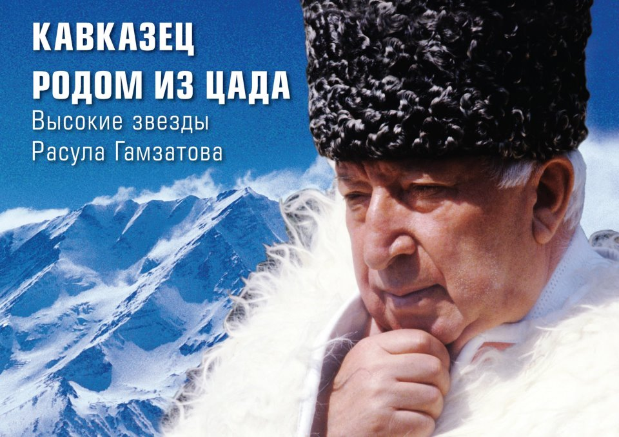

**Ход мероприятия**

**Вступительное слово**

 В Индии считается, что змеи

Первыми на землю приползли

Горцы верят, что орлы древнее

Прочих обитателей земли.

Я же склонен думать, что вначале

Появились люди и поздней

Многие из них орлами стали,

А иные превратились в змей.

- Великие слова великого поэта. Именно ими хочется открыть наш классный час.

–«Люблю писать о жизни, о людях кем бы ни не были: орлами или змеями»-говорил Расул Гамзатов. Сам же Расул был настоящим горским орлом, высокого полета.

Каждый аул Дагестана чем-нибудь славен: аул – Балхар – гончарным искусством, Кубачи – чеканкой по золоту и серебру, Унцукуль- инкрустацией металла по дереву, а аул Цада – поэтами.

Расул Гамзатов – выдающийся советский поэт, лауреат Государственной премии (1952) и Ленинской премии (1963). Его имя стоит в одном ряду с именами лучших поэтов Советского Союза. Сын маленького аварского народа, выходец из семьи народного поэта Дагестана Гамзата Цадасы, он обрел широкую популярность в стране, и далеко за ее пределами своими содержательными и высокохудожественными поэтическими произведениями.

Расул Гамзатов самозабвенно влюблен в поэзию, находит в нем свое призвание, счастье, радость.

**О себе он рассказывает:** « Как путник вспоминает, прежде всего, тот двор, где он седлал коня, так и я… вспоминаю ту саклю, где я родился. «Мой аул, мои горы, мой Дагестан. Вот гнездо моих дум, моих чувств и стремлений. Из этого гнезда вылетел, как оперившийся птенец, я сам. Из этого гнезда все мои песни. Дагестан – мой очаг, Дагестан – моя колыбель», – говорил человек, в завещании просивший называть его просто Расулом. «А если этого будет недостаточно, можно добавить Гамзатов».  
Детство Расула Гамзатова началось в аварском ауле Цада. Слово «Цада» означает «в огне»: в тех местах очень рано встаёт солнце и долго гостит.

Там, где горная гряда,

Сотворен аул Цада –

Сто домов, сто очагов,

И до неба сто шагов!

Это мой родной аул,

Я оттуда в мир шагнул,

С тех высот нырнул в поток,

Своих жизненных дорог

Показ презентации **«Чётки лет»**

**Слова поэта:**

Здесь вырос и мой отец – народный поэт Дагестана Гамзат Цадаса. Я родился четвертым ребенком и третьим сыном в 1923г. Два старших брата пали смертью храбрых на полях Отечественной войны. В июне 1951 г. я лишился и 74- летнего своего отца. Теперь из тех, кто в нашей семье носит папаху «Я» самый старший. В 1937 г. Расул Гамзатов впервые спустился с гор. Веселый и любознательный, он полюбил профессию школьного учителя. В том году перед ним открылись двери педагогического училища в городе Буйнакске. Через три года Расула , молодого учителя, ждут ребята начальных классов той же Хунзахской школы. Летом следующего года в Хунзах приехал аварский театр. Расула Гамзатова потянуло на сцену и вскоре, бросив учительскую работу, он пришел в искусство. Играл комические роли. Его повысили в должности – стал помощником режиссера. В связи с начавшейся Отечественной войной семья Гамзата Цадасы перебралась в Махачкалу, туда же из Буйнакска в 1943г. приехал Расул Гамзатов. К тому времени он уже подготовил первый сборник стихов, его приметил редактор областной газеты Загид Гаджиев. Он взял его в редакцию. Расул Гамзатов журналист, три года сотрудничал в «Большевике гор», писал для газеты «Патриот» острые статьи.

 Отец был примером во всем для Расула.

В своей книге «Мой Дагестан» Расул описывает один случай: « Однажды в детстве отец сильно наказал меня, - пишет Расул, - побои я давно забыл, но причину помню до сих пор крепко».

**Сценка:**

**Автор:**  Утром он вышел как-будто в школу , а на самом деле свернул в переулок и с уличными мальчишками до вечера играл в стуколку на деньги, которые отец дал ему на книги. Когда деньги закончились , он стал думать , где бы достать еще. Когда играешь в азартную игру и когда отдаешь последнюю копейку, кажется, найдись еще пятачок и все отыграешь.

**Автор:** Он стал просить взаймы у мальчишек, с которыми играл, но никто не захотел ему дать. Ведь есть примета: если во время игры дашь взаймы проигравшему , проиграешь и сам.

Тогда он придумал выход. Стал обходить все дома в ауле и говорил:

**Расул:** Завтра в аул приезжают пехлеваны и мне поручили собрать для них деньги.

**Автор**: Но и этих несчастных денег не хватило надолго. К тому же во время игры приходилось ползать по земле на коленях. За целый день его штаны продрались на сквозь, а колени исцарапались. Между тем старшие братья искали его по всему аулу. Жители аула, которым Расул наплел насчет пехлеванов, приходили один за другим к ним в дом, чтобы узнать поподробней насчет их приезда. Одним словом , когда его за ухо вели домой, о его похождениях было известно все.

И вот Расул предстал перед судом отца.

**Отец**: - Что это?

**Расул** - Это колени

**Отец**: Колени – то колени , но почему они на виду? Расскажи-ка , где ты порвал штаны?

**Расул**: В школе … зацепил за гвоздь…

**Отец**: Как, как? Повтори….

**Расул**: За гвоздь.

**Отец**: Где?

**Расул**: В школе.

*Отец ударил его по щеке ладонью.*

**Отец**: Скажи теперь, как ты штаны порвал?

**Автор**: Расул молчал. Отец ударил его второй раз.

**Отец**: Если сейчас же не расскажешь все как было , ударю плетью.

**Автор**: Расул знал, что такое плеть с окаменевшим узелком на конце. Страх перед ней заставил рассказать все злоключения по порядку, начиная с утра. Суд окончился. З дня Расул ходил сам не свой . На 3-ий день отец усадил его рядом, погладил по голове и спросил:

**Отец**: Ты знаешь, за что я тебя бил?

**Расул**: За то, что играл на деньги, - ответил Расул.

**Отец**: Нет, не за это. Кто из нас в детстве не играл на деньги . И я играл, и твои старшие братья играли.

**Расул**: За то, что порвал штаны?

**Отец**: Нет, и не за штаны. Ты ведь не девчонка , чтобы ходить все время по тропочке.

**Расул:** За то, что не пошел в школу.

**Отец**: Конечно , это твоя большая ошибка , - сказал отец, но побил я тебя , сын, за твою ложь. Ложь - это страшный сорняк на поле твоей души. Если его вовремя не вырвать с корнем, он заполнит все поле так, что негде будет прорасти доброму семени. Если ты солжешь еще раз, я тебя убью.

**Автор**: Много лет спустя Расул рассказал эту историю своему другу. «Как? – воскликнул он, - ты до сих пор не забыл эту маленькую ничтожную ложь?» Расул ответил: « Ложь есть ложь, а правда есть правда. Они не могут быть ни большими, ни маленькими».

Да…, прав отец Расула, ложь есть ложь, какая бы она не была большая или маленькая по размеру.

В поэзии Гамзатова образ матери всегда сердечен, нежен, трогателен..

Мать, мама — начало всех начал, неиссякаемый источник нежности, добра, всепонимания и всепрощения. Мать — опора земля. Горцы говорят: лишенный отца — полусирота, а лишенный матери — сирота полный. Без матери потухает очаг, рушится дом. Нет лучше и пронзительней песен, чем песни матерей, только молитвы матерей доходят до слуха и сердца Всевышнего. Нет мамы, кроме мамы, она единственна как земля, вода, небо и потому свята.

Стихотворение  **«Мама»**

По-русски "мама", по-грузински "нана",  
А по-аварски – ласково "баба".  
Из тысяч слов земли и океана  
У этого – особая судьба.  
  
Став первым словом в год наш колыбельный,  
Оно порой входило в дымный круг  
И на устах солдата в час смертельный  
Последним зовом становилось вдруг.  
  
На это слово не ложатся тени,  
И в тишине, наверно, потому  
Слова другие, преклонив колени,  
Желают исповедаться ему.  
  
Родник, услугу оказав кувшину,  
Лепечет это слово оттого,  
Что вспоминает горную вершину –  
Она прослыла матерью его.  
  
И молния прорежет тучу снова,  
И я услышу, за дождём следя,  
Как, впитываясь в землю, это слово  
Вызванивают капельки дождя.  
  
Тайком вздохну, о чём-нибудь горюя,  
И, скрыв слезу при ясном свете дня:  
"Не беспокойся, – маме говорю я, –  
Всё хорошо, родная, у меня".  
  
Тревожится за сына постоянно,  
Святой любви великая раба.  
По-русски "мама", по-грузински "нана"  
И по-аварски – ласково "баба".

И как поэт, и как человек Расул Гамзатов не скрывал своего преклонения перед женщиной..

Что в жизни я люблю, храню в душе всегда?

Мелодию, друзей, и свой аул Цада,

И горные хребты, чья так легка вода,

И женщин я люблю, а больше всех – тебя.

Гамзатов бы счастлив в любви. Много прекрасных строк посвятил своей жене Патимат.

Его жена и верная спутница Патимат – первый человек, которому читал свои стихи. Поэт сам сделал ее своей судьбой, она как бы часть того большого, что зовется Гамзатовым. Когда речь заходила о семье, он в шутливой форме говорил: «В нашем доме один поэт, а все остальные критики».

Без тебя, Патимат, все бы было мертво….

Век живи – я к тебе обращаюсь с мольбой.

Но самым большим достижением в его жизни было то, что жена Патимат подарила поэту трех дочерей:  Зарема, Патимат, Салихат.:, а те в свою очередь четверых внучек: Шахризат, Мадина, Тавус, Аминат. Расул Гамзатов всю свою жизнь был окружен своими любимыми женщинами.

Каждое литературное произведение имеет свою историю. Стихотворение Расула Гамзатова «Журавли», ставшее впоследствии песней – реквиемом по всем погибшим в войнах, в этом плане тоже не исключение.

В его жизни происходят важные события: переезд в Махачкалу, выход первой книги на родном языке.

А в стране уже полыхает Великая Отечественная война.

Война –   большое личное горе Гамзатова. Погибли два его родных брата - Магомед и Ахильчи.

Гибель братьев оставила кровоточащую, незаживающую рану в душе Расула.

|  |
| --- |
| Во второй половине 60-х Гамзатов посетил Японию, там он увидел памятник девочке Садако Сасаки. Она, страдая от последствий облучения, мечтала сделать тысячу бумажных журавликов, чтобы все жертвы ядерной атаки исцелились. Но не успела. Памятник ей стал памятником всем безвинно погибшим в трагедии Хиросимы. Там же, в Японии, Расул получил известие о смерти матери. На обратном пути, в самолёте, он вспоминал всех, кого потерял за эти годы: отца, братьев, погибших на войне, своих друзей…  Так родилось стихотворение  **"Журавли"** |

Расул Гамзатов доказал в литературе, что нет обделённых талантами земель. Тема Дагестана – та ось, вокруг которой вращался его самобытный художественный мир

Две матери и у моего народа, у моей маленькой страны, у каждой из моих книг.  
Первая мать – родной Дагестан. Здесь я родился, здесь я впервые услышал родную речь, научился ей, и она вошла в мою плоть и кровь. Здесь я впервые услышал родные песни и первую песню спел сам. Здесь я впервые ощутил вкус воды и хлеба. Сколько бы раз ни поранился я в детстве, карабкаясь по острым камням, воды и травы родной земли залечили все мои раны. Горцы говорят: нет такой болезни, против которой не нашлось бы в наших горах целебной травы.  
Моя вторая мать – великая Россия, моя вторая мать – Москва. Воспитала, окрылила, вывела на широкий путь, показала весь мир».  
В творчестве Гамзатова тема Родины раскрыта в широком аспекте. Для Гамзатова родина – это родной аул Цада и горы Дагестана. Но не только это. Родина для него – это «Россия с ее историей, судьбой и душой… Грузия с ее нежностью и мужеством…» Это – «сиянье Севана и снежные вершины Арарата… Эльбрус и… Чегемское ущелье…»

Так поэт Роберт Рождественский сказал о Расуле Гамзатове: **«Поэт он огромный, сделавший знаменитым и Дагестан, и аварский язык, и свои горы.**

Стихотворение **«Родной язык»**

Всегда во сне нелепо всё и странно.

Приснилась мне сегодня смерть моя.

*В полдневный жар в долине Дагестана*

*С свинцом в груди лежал недвижно я.*

Звенит река, бежит неукротимо.

Забытый и не нужный никому,

Я распластался на земле родимой

Пред тем, как стать землею самому.

Я умираю, но никто про это

Не знает и не явится ко мне,

Лишь в вышине орлы клекочут где-то

И стонут лани где-то в стороне.

И чтобы плакать над моей могилой

О том, что я погиб во цвете лет,

Ни матери, ни друга нет, ни милой,

Чего уж там — и плакальщицы нет.

Так я лежал и умирал в бессилье

И вдруг услышал, как невдалеке

Два человека шли и говорили

На мне родном, аварском языке.

В полдневный жар в долине Дагестана

Я умирал, а люди речь вели

О хитрости какого-то Гасана,

О выходках какого-то Али.

И, смутно слыша звук родимой речи,

Я оживал, и наступил тот миг,

Когда я понял, что меня излечит

Не врач, не знахарь, а родной язык.

Кого-то исцеляет от болезней

Другой язык, но мне на нем не петь,

И если завтра мой язык исчезнет,

То я готов сегодня умереть.

Я за него всегда душой болею,

Пусть говорят, что беден мой язык,

Пусть не звучит с трибуны ассамблеи,

Но, мне родной, он для меня велик.

И чтоб понять Махмуда, мой наследник

Ужели прочитает перевод?

Ужели я писатель из последних,

Кто по-аварски пишет и поёт?

Я жизнь люблю, люблю я всю планету,

В ней каждый, даже малый уголок,

А более всего Страну Советов,

О ней я по-аварски пел как мог.

Мне дорог край цветущий и свободный,

От Балтики до Сахалина — весь.

Я за него погибну где угодно,

Но пусть меня зароют в землю здесь!

Чтоб у плиты могильной близ аула

Аварцы вспоминали иногда

Аварским словом земляка Расула —

Преемника Гамзата из Цада.

Поэзия Гамзатова представляет собой уникальный синтез народного и универсального – используя фольклорные образы родного края, он говорит о вещах, понятных и значимых каждому, кто носит имя человека. Возможно, в этом секрет его популярности, а Гамзатов, взойдя на годекан советской поэзии с почётом занял там своё место. Интересно, что многие его стихи легли в основу всем известных песен. В сочетании с замечательной музыкой Френкеля, Раймонда Паулса, Стаса Намина,  Игоря Лученка и других заслуженных композиторов, стихи Гамзатова вошли в дома людей по всей России и за её пределами.

**Песня «Исчезли солнечные дни» на стихи Р. Гамзатова, муз. Р. Паулса, поёт  В. Леонтьев**

Много лет тому назад Расул Гамзатов - «горец, верный Дагестану», - с нескрываемой надеждой произнес: «Может, стану, может, стану сам звездой когда-нибудь». Поэт нашел и занял свое место в созвездии имен мировой и российской литературы. Очевидно, потому что популярность, а точнее – слава Поэта повсеместна и всенародна.  
Мы все умрем, людей бессмертных нет,   
И это все известно и не ново.  
Но мы живем, чтобы оставить след:  
Дом иль тропинку, дерево иль слово.

Гамзатов Расул скончался 3 ноября 2003 года на 81-м году жизни. За год до смерти Гамзатов похоронил свою жену – 69-летнюю Патимат, с которой прожил в любви и согласии более 50 лет. После этого Гамзатов стал сильно сдавать. В октябре 2003 года у него хватило сил отпраздновать свой 80-летний юбилей, несмотря на свой недуг.

Похороны Расула Гамзатова прошли на его родине, в Дагестане, 4 ноября.

Наше мероприятие хотим закончить песней **«ДАГЕСТАН»** и танцем.

